2020年吉林省公务员考试

《申论》参考答案
第一题：根据“给定资料2”，概括我国互联网金融风险监管存在的问题。(15分)
要求：全面、准确，不超过150字。
【参考答案】
1.难以界定监管机构归属。
2.科技风险监管手段比较落后。
3.行业的相关法律法规未及时更新，覆盖面比较窄。
4.监管政策和措施落后，存在漏洞。
5.监管的指引不到位，未认识到监管指引的重要作用。
【阅卷规则】
按点给分，每点3分。采分点如下：
难以(1分)，界定……归属(2分)，同意表达酌情给分；手段(1分)，落后(2分)；
法律法规(1分)，覆盖面(1分)，窄(1分)；
监管政策(或监管措施，二者答到一个即可给1分)，漏洞(2分)；
指引(1分)，不到位(1分)，认识到……作用(1分)。
第二题：根据“给定资料3”，谈谈你对“政府购买民政服务将会是‘涉险滩，闯难关’”的理解。(20分)
要求：准确，全面，有条理。不超过250字。
【参考答案】
这句话是说政府购买民政服务面临着巨大的挑战和风险，表现在：
(一)相关主体方面：
1.购买主体责任不清。2.承接主体准入条件不明。3.公众参与感不足。
(二)购买过程方面：
1.购买内容分类粗放。2.购买方式过于单一。3.资金使用缺少制约。
(三)绩效评估方面：
1.自评或第三方评估严谨性不足。2.项目中期检查和结项验收规范性不够。因此，
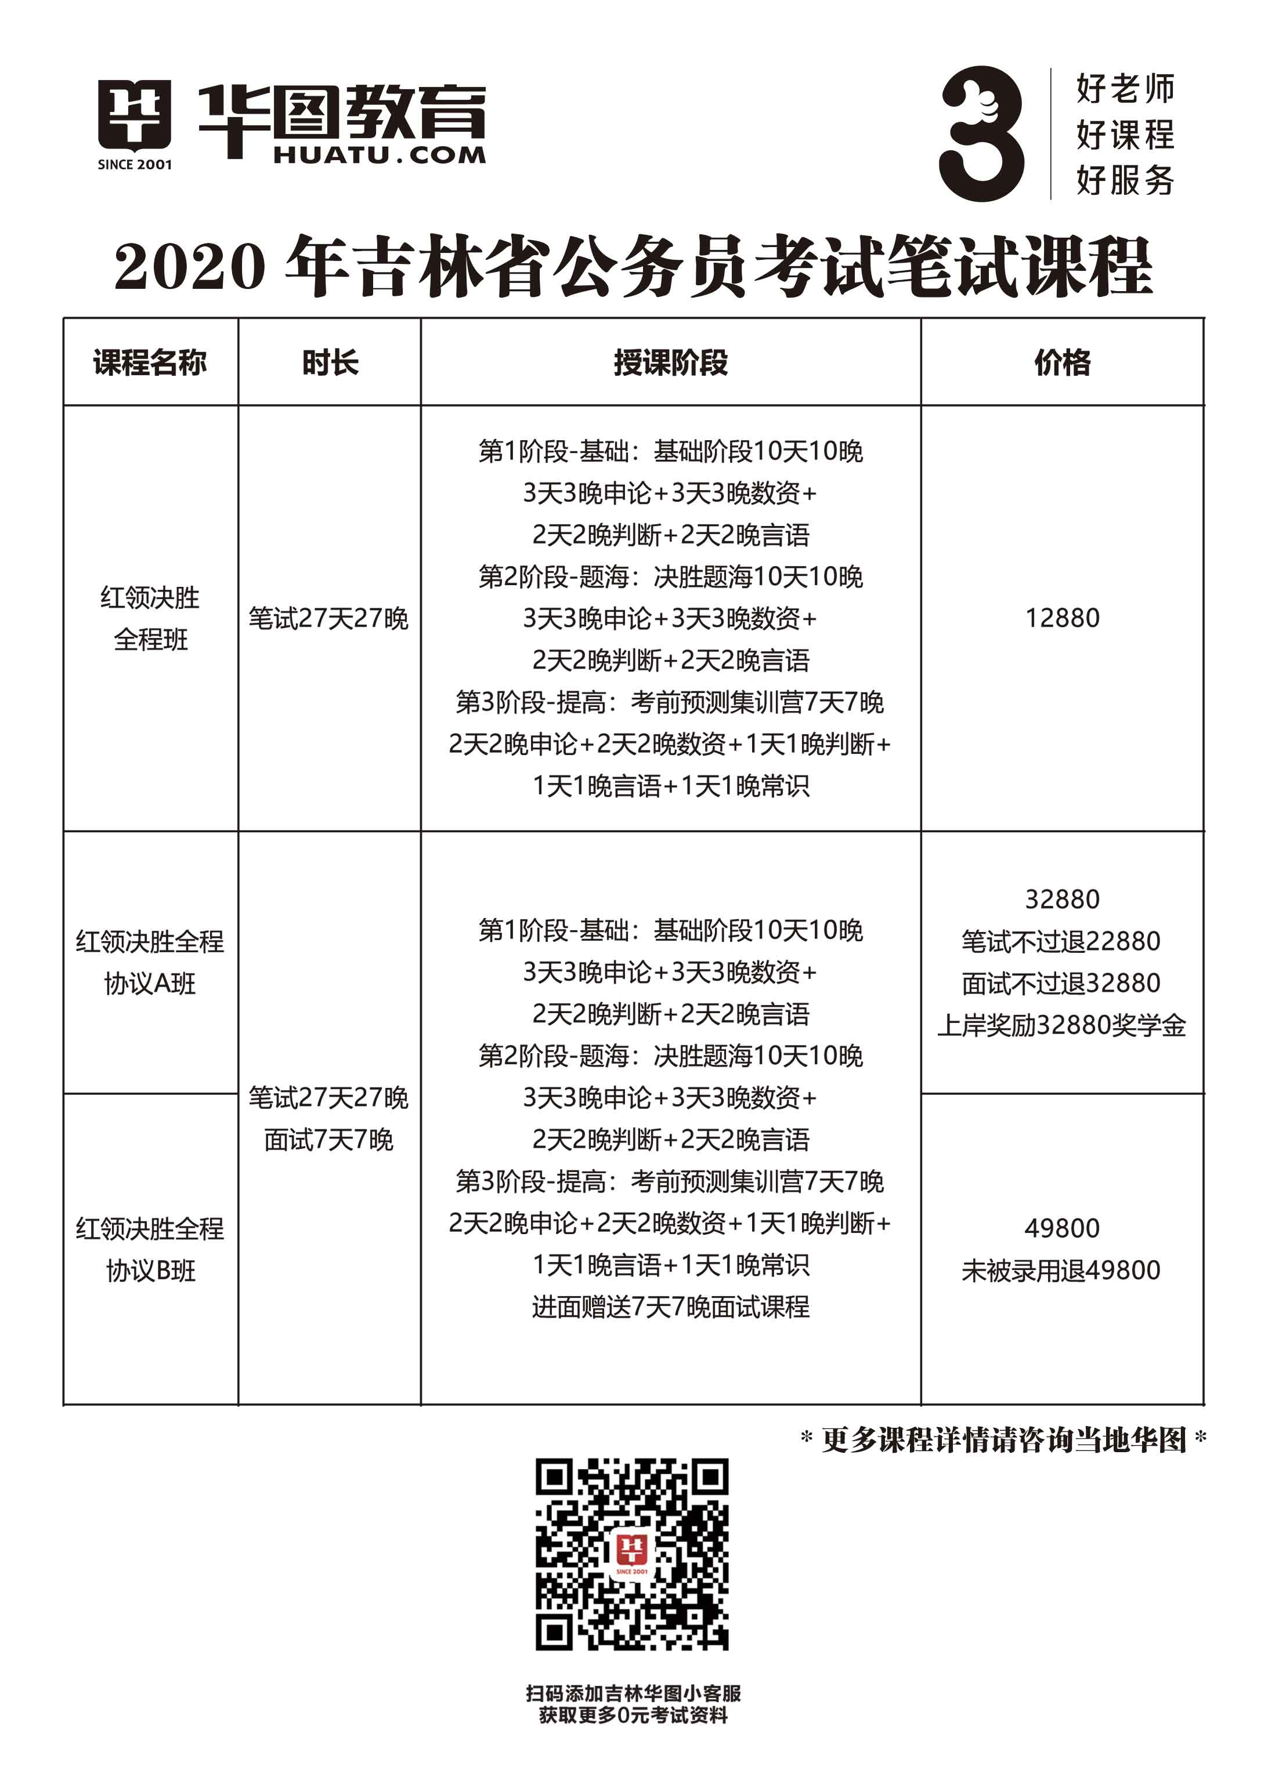
要建立政府向社会力量购买民政服务追责制度和绩效评价体系。
【阅卷规则】
按点给分，关键词如下：
一、总体说明，2分。面临……挑战(风险)(2分，同意表达酌情给分)。
二、具体说明，16分：
(一)相关主体方面：
购买主体责任(2分)，准入条件(2分)，公众参与感(2分)。
(二)购买过程方面：
购买内容分类(1分)，粗放(1分)；购买方式(1分)，单一(1分)；资金使用(1分)，缺少制约(1分)。
(三)绩效评估方面：
评估(1分)，严谨性(1分)；规范性(2分)。
三、对策：2分：追责制度(1分)，绩效评价体系(1分)。
第三题：近年来，现代科技带来的生态负效应威胁越来越大，某科技论坛上网友们也针对这个话题展开了激烈的讨论。你是中国科学技术协会的工作人员，请根据“给定资料4”，写一份建议书，建议政府采取措施克服现代科技生态负效应。(25分)
要求：(1)建议明确，紧扣资料；(2)语言流畅、结构完整；(3)不超过500字。
【一类文章】
关于克服科技负生态效应的建议书
尊敬的领导：
您好!现代社会，科技已成为人类存在与发展的重要条件。但是在科技为人类带来便利的同时，也带来了层出不穷的生态负效应：科技产品生产与应用造成环境污染，科技奢侈产品的消费恶化生态危机，科技产业重复布局加剧生态不公等。为克服科技生态负效应，特提出以下建议：
第一，加强克服现代科技生态负效应的社会建设。要建构科学健康的发展观念，推动生态风险分配的社会正义，加强科技的生态风险沟通。
第二，加强克服现代科技生态负效应的制度建设。首先要完善生态政绩考核体系建设，其次是建立健全科技风险预警机制，还须完善科技公共决策民主化制度。

第三，加强克服现代科技生态负效应的文化建设。要大力培育科技生态风险意识，提倡绿色消费的消费理念，尊重生态环境的内在价值，以及增强现代科技的人文关怀。
希望领导认真考虑我的建议，祝工作顺利!
中国科学技术协会
×年×月×日
【阅卷规则】

按档给分，首先定档：首先看是否为二类：格式上，标题、称谓、正文、落款、时间是否全面，正文结构中，是否说出“问题、建议”。只要符合，就从二类开始往上打分。
一类答卷：21-25分，基准分23分，可上下浮动。不能有错别字，问题概括准确，所提建议合理可行，格式完整，不符合其中任何一项，列入二类。一类文，要求语言流畅，符合和政府对话的情境。
二类答卷：16-20分，基准分18，可上下浮动。包含“问题、建议”两项。相较于一类，答卷在逻辑结构、内容信息和语言表达方面存在一些问题，但不影响对象对于信息内容的接受。
三类答卷：11-15分，基准分13分，存在问题较多。
四类答卷：10分以下。情况有：严重脱离资料，不着边际；字数不足350；逻辑混乱，表达不通顺；残篇，未写完等。每3个错别字扣1分，此项最高扣2分。
第四题：《礼记·中庸》说：“凡事豫则立，不豫则废。”请结合你对这句话的思考，联系资料，自选角度，自拟题目，写一篇文章。(40分)
要求：
（1）观点明确，见解深刻；
（2）参考“给定资料”，但不拘泥于“给定资料”；
（3）思路清晰，语言流畅；
（4）字数800~1000字。
【一类文章】
增强风险意识，实现民族复兴
“凡事豫则立，不豫则废”是指事先作好计划或准备，它体现了中国人的忧患意识。当今世界，国际形势复杂，竞争激烈；国内深化改革，艰难前行，风险丛生。强化忧患意识，提高政治警觉，增强工作预见性，全面提升防范应对各类风险挑战的水平，这对于实现中华民族伟大复兴具有重要意义。
增强风险意识有利于“两个一百年”奋斗目标的顺利实现。到2020年前的今后一两年，可能是中国经济社会发展各方面风险的积聚期和突发期。这些重大风险，既有来自国内的经济、政治等各个领域的风险，也有来自国际经济、政治、意识形态、生态环境和军事的风险等。只有清醒认识面临的风险挑战，充分估量发展的难点和复杂性，周全考虑各方面情况，统筹兼顾，才能立足优势、趋利避害，系统谋划好经济社会的发展。
提高理论思维能力是防范和化解风险的根本前提。所谓理论思维，是指以马克思主义世界观和方法论为指导，把科学的理论作为依据观察、分析和解决问题的思维形式。领导干部只有掌握了科学的思维方法，才能有效防止出现“新办法不会用，老办法不管用，硬办法不敢用，软办法不顶用”的情况。这就要求领导干部要学习和研读马克思主义经典著作，向书本、历史、实践、群众、世界学习，提高法治思维、底线思维、精准思维、辩证思维、系统思维等战略思维能力、综合决策能力和驾驭全局能力，从根本上提升自身的风险意识和防范风险的能力。
全面深化改革是防范和化解风险的根本方法。有效防范和化解中国特色社会主义建设的风险，首先要搞清楚风险源。这些风险和问题，有些是老问题，如消极腐败的风险和形式主义等“四风”问题；有些是我们长期努力解决但还没有解决好的问题，如经济发展不平衡、不可持续的问题。这些风险和挑战主要源于思想跟不上快速发展变化的国际国内形势，还没有从高度集中的计划体制中完全转化过来，还缺乏创新思维和创新实践等。要化解这些风险和挑战，除了深化改革，别无他途。
全面依法治国是防范和化解风险的根本途径。当今中国发展建设的风险源之一是法治权威不足，视法律为无物、知法犯法、徇私枉法、违法不究等现象明显。更好地发挥法治的引领和规范作用，把法治作为治国理政的基本方式和有效载体，通过制度供给、制度导向、制度创新来解决制约改革发展的制度空白、制度缺陷和制度冲突；通过提升法治思维、完善法律制度和严格法律监督促进法治国家、法治政府、法治社会一体建设，建立健全一整套支持、推动和保障科学发展的长效体制、机制和制度体系，为全面深化改革和全面建成小康社会提供强大动力支持和坚实制度保障，维护社

会公平正义，保障人民安居乐业。
未雨绸缪，方得始终。过去，中国人民有志气、有能力战胜各种艰难险阻。今天，中国人民也一定能够战胜可以预见和难以预见的各种艰难险阻，铸就更大的辉煌。
【阅卷规则】
一、评分标准
一等(34~40分)：全面符合作答要求，点明“凡事豫则立，不豫则废”的意思，提出中心论点“增强风险意识”，并紧扣中心论点行文。
(一)切合题意，立意明确；
(二)内容充实，联系实际，举例贴切；
(三)思路明晰，结构严谨，层次清晰；
(四)语言流畅，书写规范工整。
以37分为基准，适当浮动。基本具备以上条件者，可获基准分；某一方面比较突出的，适当加分；反之，酌情减分。
二等(25~33分)：基本符合作答要求，紧扣中心论点“增强风险意识”行文。
(一)符合题意，立意较为准确；
(二)内容较充实，能够联系实际，举例适当；
(三)思路清楚，结构完整，层次清楚；
(四)语言通顺，书写规范工整。
以29分为基准，适当浮动，基本具备以上条件者，可获基准分；某一方面比较突出的，适当加分，反之，酌情减分。
三等(15~24分)：不完全符合作答要求，点明中心论点，但论述得不够充分。
(一)不完全符合题意，立意较为模糊；
(二)有一定内容，联系实际不足，缺少例证或举例不当；
(三)思路基本清楚，结构基本完整，语言基本通顺，书写基本规范。
以20分为基准，适当浮动，具备以上条件者，可获基准分；某一方面略好，适当加分；反之，酌情减分。
四等(0~14分)：不符合作答要求，未点明中心论点，或没有围绕“增强风险意识”行文。
(一)完全背离题意；或观点有严重错误；或立意模糊；

(二)拼凑资料，基本上转述或完全抄袭给定资料；
(三)通篇分条列项，文章类似细化的提纲；
(四)字数500字以下者。
以7分为基准，适当浮动，答卷中出现以上情况之一者，得基准分；某一方面略好的，适当加分；反之，酌情减分。
二、评阅方法
采用结合样卷、整体观照、分等赋分的方法进行评阅。阅卷老师依据评分标准，首先从整体上对所阅文章做出判断，确定其等次，然后在所确定的等次内，围绕基准分，结合评价要素，适当上下浮动，考虑扣分项，最后给定分数。
(一)通篇阅读，整体观照；
(二)等内斟酌，上下调整；
(三)考虑扣分项：标题、错别字、标点有错；
(四)确定得分。
三、其他事项
(一)700字以上不足800字，每少50字扣1分；
(二)600字以上不足700字，一般在三等及以下赋分；
(三)不足500字，一般按四等赋分；
(四)缺少标题，扣2分；仅有标题，得2分；
(五)错别字较多，标点符号不规范，酌情扣分，最多扣3分；
(六)特殊试卷，提交专家组。

